PROJEKT »WOMEN & YOUTH« - »ŽENSKE IN MLADI«

Na Ekonomskem institutu Maribor smo v mesecu septembru 2009 začeli z izvajanjem novega projekta »Prekomejna iniciativa za vseživljenjsko učenje žensk in mladine – Women & Youth«. Projekt je prispevek k razvoju čezmejnih regij ter konkurenčnega in trajnostnega območja sodelovanja s priložnostmi za zaposlitev in samozaposlitev (predvsem) žensk in mladih. Pri projektu sodeluje sedem partnerjev: Društvo za trajnostni razvoj podeželja ŽITEK (vodilni partner, Slovenija), Bögöte Fejlesztéséért Nonprofit Kft. (Madžarska), CELODIN Zalai Alapítvány (Madžarska), Ekonomski institut Maribor d.o.o. (Slovenija), Zalai Falvakért Egyesület (Madžarska), Goričko drüjštvo za lepše vütro (Slovenija), EGIDA d.o.o. (Slovenija).

V okviru projekta organiziramo:
- Čezmejne delavnice (bilateralne delavnice, info delavnice, tematske delavnice);
- Različne tečaje (tečaje IKT, jezikovne tečaje, tečaje za usposabljanje sobaric, tečaje učenja na daljavo (Moodle), tečaje za pripravo in prijavo projektov, tečaje oblikovanja in aranžiranja, itd.);
- Informacijske točke opremljene z IKT opremo in možnostjo učenja na daljavo;
- Čezmejna študijska potovanja in obiske primerov dobrih praks;

Z vključevanjem v naše projektne aktivnosti boste pridobili: konkretna praktična znanja, motivacijo za podjetništvo, določene podjetniške ideje in znanja, izmenjali izkušnje z drugimi čezmejnimi partnerji, nadgradili obstoječa znanja, ipd.. Vse delavnice, tečaji in obiski dobrih praks bodo za prijavljene udeležence brezplačni.

V projekt se lahko vključijo naslednje ciljne skupine udeležencev: lokalno prebivalstvo (Prekmurja in Podravja v Sloveniji ter Zala in Vas na Madžarskem), zaposlene in brezposelne ženske, zaposleni in brezposelni mladi, študentje oz. mladi z nedokončanimi šolami, potencialni podjetniki, gospodinje iz ruralnega območja, civilna iniciativa ter člani neprofitnih društev.

Projekt se bo zaključil konec februarja 2012. Sofinanciran je iz Evropskega sklada za regionalni razvoj in se izvaja v sklopu Operativnega programa Slovenija-Madžarska 2007-2013.

Do konca leta 2009 so bile v okviru projekta »Women & Youth« izvedene naslednje aktivnosti:

- Prvi sestanek vseh projektnih partnerjev,
- Prvo bilateralno srečanje vseh partnerjev (na Ekonomskem institutu v Mariboru dne 5. novembra 2009);

Slika 1: Obisk in bilateralno srečanje projektnih partnerjev v Mariboru

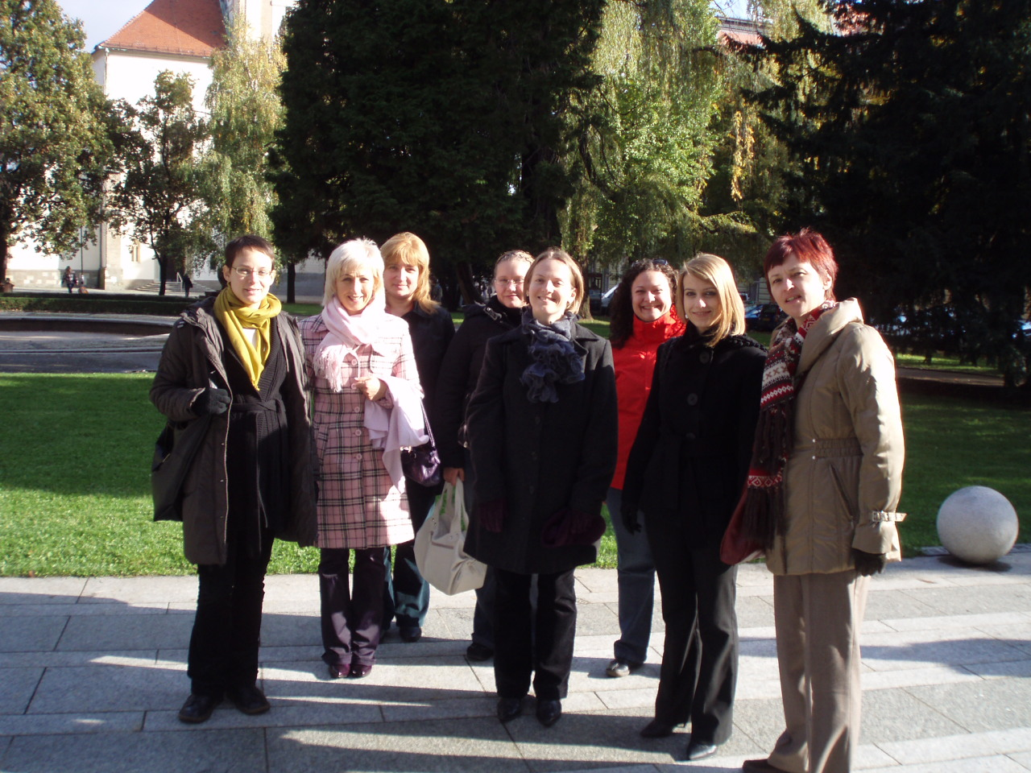

Del srečanja je vključeval tudi ogled starega mestnega jedra Maribora

- Dne 16. decembra 2009 je bila na Ekonomskem institutu Maribor odprta informacijska točka, ki deluje vsak dan od 8.00 do 13.00, dobite lahko informacije o projektu, o podjetništvu, o možnostih izobraževanj oz. usposabljanj;

- Trenutno izvajamo raziskava stanja in analizo konkretnih potreb po usposabljanju za ciljni skupini žensk in mladih na Madžarskem in v Sloveniji;

- Pripravljamo študijski obisk izobraževalnih institucij v Mariboru (predvsem tistih s področja IKT tehnologij oz. tujih jezikov);

Dodatne informacije o udeležbi in prijavi na tečaje, delavnice ter informacije preko info točke lahko dobite na:

Ekonomskem institutu Maribor
Ga. Vida Perko oz. Zlatka Zastavnikovič
Tel.št.: 02 23 52 346, 02 23 52 348, fax: 02 25 12 597
e-mail: vida.perko@eim-mb.si,
e-mail: zlatka.zastavnikovic@eim-mb.si
spletna stran projekta: www.women-youth.eu (še v izdelavi)

